財團法人桃園市文化基金會附設桃園市國樂團
113年校園巡迴音樂會 活動簡章
- 活動名稱
桃園市國樂團113年校園巡迴音樂會

- 活動介紹
生活中處處充滿著音樂與節奏，音樂也是一種語言；桃園市國樂團在教育推廣上不遺餘力，藉由在校園巡迴演出，期盼為校園的莘莘學子種下一顆音樂的芽苗，讓生活中散播美麗的樂章。
桃園市國樂團為貼近學生的生活共鳴，特別挑選耳熟能詳的歌曲演出，讓小朋友除了欣賞演出外，演奏的老師們會示範樂器的特性與聲音，以及如何利用生活中或自己的身體作出不同的音響，讓學生可以進一步上台與老師互動，使學生能加深對國樂的印象，共譜生活中的節奏。

指導單位 桃園市政府
主辦單位 桃園市政府文化局
承辦單位 財團法人桃園市文化基金會
演出團體 桃園市國樂團

- 目的
(一)落實推廣校園音樂教育
(二)提升學生對傳統音樂及樂器印象
(三)藉由不同形式演出及樂器解說讓學生了解國樂特性
(四)培養桃園學子音樂欣賞能力

- 活動對象
桃園市各國中小學童(不限年級)

- 活動時間
上午第三節課，演出時間為一節課，約40分鐘。

- 活動地點
各申請學校之教學空間
(一)空間需求：視聽教室或禮堂，亦可於戶外可遮蔽空間辦理。
(二)設備需求：無線麥克風*2、海報架或畫架*1 折疊椅或塑膠椅*25。
(三)活動費用：本計畫為推廣國樂所執行之年度活動，不收取任何費用。

- 報名辦法
(一)即日起至113年3月6日(三)，額滿將提早截止報名，請以學校為單位報名，填妥登記表(登記方式可使用紙本登記表，填妥掃描後Email至laiyuting@taoyuancf.org.tw、或掃描以下QR Code填寫Google表單，以上報名方式擇一)。

(二) Google報名表單
(三)樂團可至校演出之時段 (演出時段皆為上午第三節課，第三節課時間依各校課表而定) 113年4月24日(三) ~ 113年5月24日(五)
(四)報名成功學校將以電話進行個別通知。

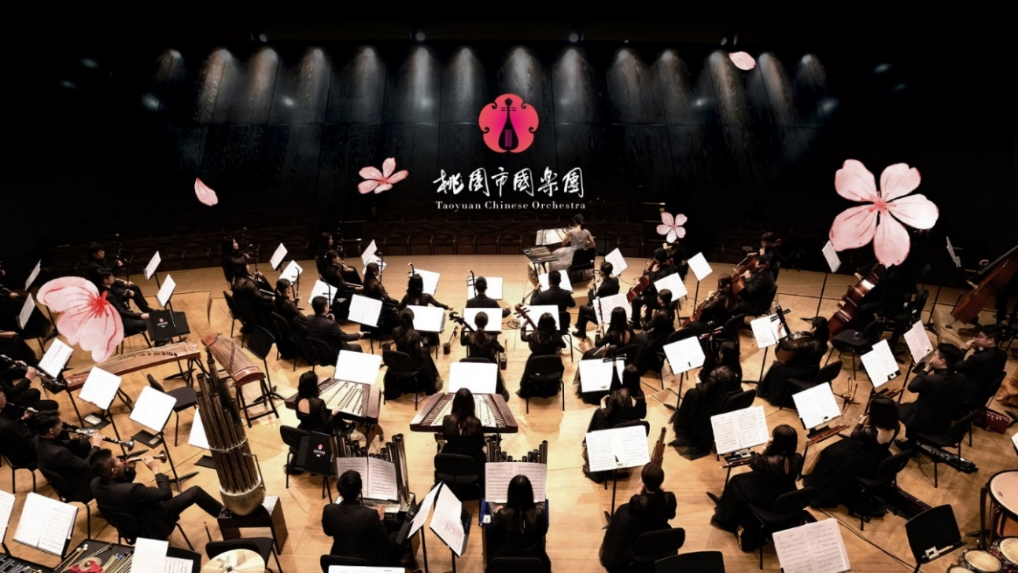
- 樂團簡介

桃園市國樂團於2016 年成立，2018 年轉型附設於「財團法人桃園市文化基金會」，是專業的職業樂團，以「音樂城市」作為桃園市的文化特色品牌，以彈性務實的做法，讓音樂美學能夠飄揚在桃園各個角落，為桃園譜出華麗變身的序曲，並以文化大使之姿帶動城市外交傳達一座城市的風采、韻味、意像與自信，大步邁向國際舞台。
桃園市國樂團創團邁入第7年，演出足跡從桃園至臺北、臺中、臺南、高雄及北京等地，除了舉辦經典音樂會、融合跨界演出之外，並致力於專輯製作出版，於2018 年出版首張專輯「繁花盛開」，集結了作曲家對桃園所創作的在地聲響，打開桃園市國樂團新風貌！2019年開始以人物為主題的開創大師系列，收錄由鍾耀光為桃園所創作的鋼琴協奏曲「滙流」等作品，並與2019 國家文藝獎得主-陳中申錄製「一個簫郎」專輯，展現跨越中西交織融合。2020 年出版瞿春泉作曲、編曲專輯「絲竹雅韻」以及李哲藝所創作的系列作品並以鋼琴協奏曲「桃園四季」為題的創作專輯，呈現輕巧細緻亦龐大壯闊的多樣藝術風貌；2021 年桃園市國樂團持續廣邀國樂作品，集合臺灣新生代作曲家之創作，出版「世外桃園」專輯鋪陳國樂新脈絡，2022 年出版「鄧雨賢的春冬秋夏」完整收錄音樂會實況，並收錄黃新財創作專輯「財式浪漫-等待春天的風」國樂經典作品。
桃市國自創團以來致力於紀錄當代聲響，出版的專輯紛紛獲得肯定，連年
入圍傳藝金曲獎，更在2021 年以「絲竹雅韻」榮獲第32 屆傳藝金曲獎「最
佳傳統音樂專輯獎」。
財團法人桃園市文化基金會附設桃園市國樂團
113年校園巡迴音樂會
參加場次登記表
一、學校名稱：
二、學校聯絡人員姓名： 職稱：
三、聯絡電話： 分機： 手機：
四、傳真： Mail：
五、學校地址：_______________________________________________________
六、預計參加人數：學生 人 + 教師 人
年級：____________________________________
七、學校上午第三節課時間： : 至 :
八、預計活動地點____________________________________________________
九、可參加檔期詳見附件一。

附件一
場次表（場次可複選，請以數字1.2.3.4.5依序標示優先志願）
日期 | 志願順序 | 日期 | 志願順序
4/24(三) |  | 5/10(五)
4/25(四) |  | 5/13(一)
4/26(五) |  | 5/14(二)
4/29(一) |  | 5/15(三)
4/30(二) |  | 5/16(四)
5/2(四) |  | 5/17(五)
5/3(五) |  | 5/20(一)
5/6(一) |  | 5/21(二)
5/7(二) |  | 5/22(三)
5/8(三) |  | 5/23(四)
5/9(四) |  | 5/24(五)
本活動採免費登記報名方式。
請於113年3月6日(週三)前完成填寫，額滿將提早截止報名。
傳真：(03)425-3229，若使用傳真，傳真完畢請來電確認。
活動洽詢（03）425-5051 企宣組 賴小姐，laiyuting@taoyuancf.org.tw

※為使更多學校受惠，本團將依照回覆順序、未合作的學校為優先排定對象。

